Świadczenia ochrony socjalnej w 2022 r.
7,8%
Wzrost wydatków na świadczenia ochrony socjalnej w porównaniu z 2021 r.
Wydatki na świadczenia ochrony socjalnej w Polsce w 2022 r. opracowane według metodologii Europejskiego Systemu Zintegrowanych Statystyk Ochrony Socjalnej (ESSPROS) wyniosły 638,2 mld zł. W stosunku do 2021 r. wydatki wzrosły o 7,8%.

Wydatki na świadczenia ochrony socjalnej w latach 2018–2022
Wydatki na świadczenia ochrony socjalnej w latach 2018–2022 systematycznie rosły
Kwota wydatków na świadczenia ochrony socjalnej wzrosła z 406,7 mld zł w 2018 r. do 638,2 mld zł w 2022 r. Jednocześnie łączna kwota zapłaconych ubezpieczeń społecznych i podatków od świadczeń ochrony socjalnej w 2022 r. spadła do 35,1 mld zł (spadek o 34,3% w porównaniu do 2021 r.). Było to spowodowane zmianami wprowadzonymi w ordynacji podatkowej w 2022 r. – obniżeniem podatków i zwiększeniem kwoty wolnej od podatku.

Wykres 1. Wydatki na świadczenia ochrony socjalnej

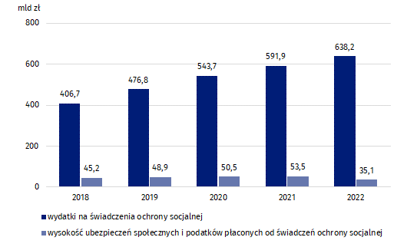

Wydatki na świadczenia według funkcji w 2022 r.
Największą część wydatków na świadczenia stanowiły wydatki w funkcji Podeszły wiek (44,8%)
Największy udział w wydatkach na świadczenia ochrony socjalnej w 2022 r. miała funkcja Podeszły wiek (44,8%). W funkcji Zdrowie udział wynosił 25,7%, Rodzina/dzieci 15,6%, Utrata bliskiej osoby 6,8%, Niepełnosprawność 4,7%, Wykluczenie społeczne 1,4%, Bezrobocie 0,9% i Mieszkalnictwo 0,1%.

Wykres 2. Wydatki na świadczenia ochrony socjalnej według funkcji w 2022 r.

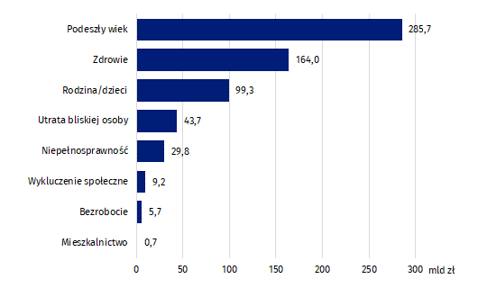
W 2022 r. największą część wydatków przeznaczono na świadczenia przyznane niezależnie od uzyskiwanych dochodów (98,2%). Pozostałe środki wydatkowano z uwzględnieniem kryterium dochodowego beneficjentów. Największą część wydatków na świadczenia ochrony socjalnej stanowiły wydatki na świadczenia przekazane w formie pieniężnej (73,0%), a pozostałą część świadczenia rzeczowe.
Wydatki na świadczenia niezależne od uzyskiwanych dochodów stanowiły 98,2% ogólnej kwoty wydatków
Świadczenia przekazane w formie pieniężnej stanowiły 73,0% ogólnej kwoty wydatków na świadczenia ochrony socjalnej
Tablica 1. Wydatki na świadczenia ochrony socjalnej według funkcji w 2022 r.
Wyszczególnienie | Zależne od dochodu |  | Niezależne od dochodu
Wyszczególnienie | pieniężne | rzeczowe | pieniężne | rzeczowe
Wyszczególnienie | w mld zł
Podeszły wiek | – | – | 284,1 | 1,5
Zdrowie | 0,1 | – | 29,6 | 134,4
Rodzina/dzieci | 5,2 | – | 68,9 | 25,2
Utrata bliskiej osoby | – | – | 43,7 | –
Niepełnosprawność | 2,3 | 0,1 | 24,6 | 2,7
Wykluczenie społeczne | 2,3 | 0,5 | 0,2 | 6,3
Bezrobocie | 0,4 | – | 3,8 | 1,5
Mieszkalnictwo | – | 0,7 | – | –

Wydatki na świadczenia ochrony socjalnej w przeliczeniu na 1 mieszkańca w Polsce w 2022 r. wyniosły 16,9 tys. zł i były wyższe o 8,2% w porównaniu do roku poprzedniego.

Wykres 3. Wydatki na świadczenia ochrony socjalnej na 1 mieszkańca
Wydatki na świadczenia ochrony socjalnej w przeliczeniu na 1 mieszkańca wzrosły do 16,9 tys. zł w 2022 r.
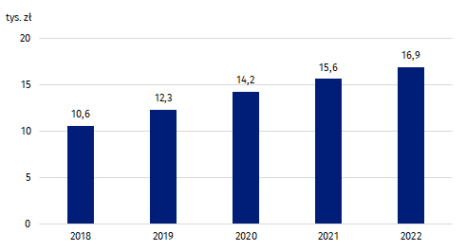

Wydatki na świadczenia ochrony socjalnej w Europie w 2022 r.
Wskaźnik wydatków na świadczenia ochrony socjalnej w przeliczeniu na 1 mieszkańca w Polsce wyniósł 6,3 tys. PPS

Wskaźnik poziomu wydatków na świadczenia ochrony socjalnej w przeliczeniu na 1 mieszkańca w jednostkach siły nabywczej (PPS) w Polsce w 2022 r. był równy 6,3 tys. Taki sam poziom wydatków cechował Czechy i Cypr. Najniższy poziom wydatków odnotowano w Albanii (1,4 tys.), a najwyższy w Luksemburgu (16,8 tys.). Średnia dla wszystkich analizowanych krajów wyniosła 7,6 tys. PPS na 1 mieszkańca.

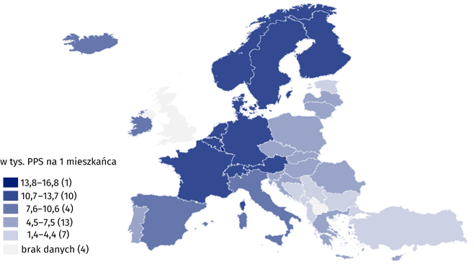
Mapa 1. Wydatki na świadczenia ochrony socjalnej w krajach Europy w 2022 r.

Źródło: Eurostat.
W 2022 r. Polska przeznaczyła na świadczenia ochrony socjalnej 20,6% PKB, co jest wielkością zbliżoną do średniej europejskiej (21,3%). Mniejszy udział wydatków w PKB był w Norwegii (20,1%) i Czechach (19,4%), a większy w Luksemburgu (21,9%), Portugalii (23,7%) i Grecji (23,9%). Najwyższy udział wydatków na świadczenia ochrony socjalnej w PKB wystąpił we Francji (32,0%), a najniższy w Turcji (8,5%).
Polska przeznaczyła na świadczenia ochrony socjalnej 20,6% PKB

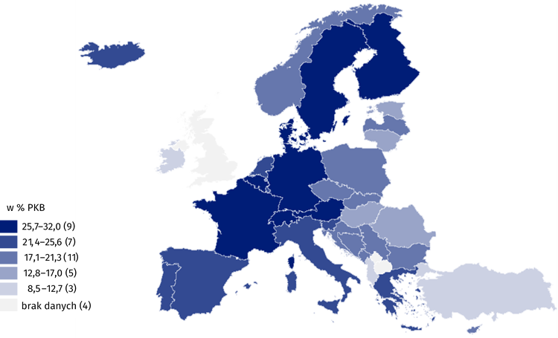
Mapa 2. Udział wydatków na świadczenia ochrony socjalnej w krajach Europy w 2022 r.
Źródło: Eurostat.

Uwagi metodologiczne
Europejski System Zintegrowanych Statystyk Ochrony Socjalnej (ESSPROS) został opracowany przez Eurostat jako jednolita metodologia statystycznej obserwacji ochrony socjalnej. Podstawowym celem metodologii ESSPROS jest zapewnienie kompleksowego i spójnego opisu ochrony socjalnej w państwach członkowskich Unii Europejskiej poprzez obliczenie wartości pełnego zakresu świadczeń i ich finansowania, tak by umożliwić międzynarodową porównywalność danych. Świadczenia ochrony socjalnej w systemie ESSPROS grupowane są według ośmiu funkcji: Zdrowie, Niepełnosprawność, Podeszły wiek, Utrata bliskiej osoby, Rodzina/dzieci, Bezrobocie, Mieszkalnictwo, Wykluczenie społeczne.
Zakres świadczeń przyznawanych z tytułu ochrony socjalnej w Polsce został ustalony w ramach realizacji badania w Programie badań statystycznych statystyki publicznej pt. „Rachunki ochrony socjalnej: Satelitarny rachunek ochrony socjalnej, Europejski system zintegrowanych statystyk na temat ochrony socjalnej (ESSPROS)” oraz na podstawie polskich aktów prawnych: ustawy z dnia 12 marca 2004 r. o pomocy społecznej, ustawy z dnia 13 czerwca 2003 r. o zatrudnieniu socjalnym, ustawy z dnia 24 kwietnia 2003 r. o działalności pożytku publicznego i o wolontariacie.
Według metodologii ESSPROS wyróżnia się cztery kategorie wydatków: świadczenia ochrony socjalnej, koszty administracyjne związane z realizacją świadczeń, transfery do innych systemów oraz pozostałe wydatki.
Świadczenia ochrony socjalnej dzielą się na transfery pieniężne i rzeczowe, przekazywane gospodarstwom domowym i osobom fizycznym w celu zwolnienia ich z ciężaru określonego rodzaju ryzyka lub zaspokojenia określonej potrzeby. Świadczenia pieniężne nie wymagają udokumentowania rzeczywistych wydatków. Świadczenia rzeczowe realizowane są w formie towarów i usług. Mogą one być udzielane bezpośrednio lub jako zwrot kosztów i wymagają udokumentowania. Ze względu na rodzaj świadczenia wyróżnia się świadczenia zależne od dochodu i niezależne od dochodu.
Koszty administracyjne ponoszone są w związku z zarządzaniem i administrowaniem systemem ochrony socjalnej i obejmują wydatki dotyczące rejestracji beneficjentów, pobierania składek, administrowana świadczeniami, inspekcji, reasekuracji, zarządzania finansowego.
Transfery do innych systemów to płatności wykonywane na rzecz innych systemów ochrony socjalnej występujące jako przekierowanie składek na ubezpieczenie społeczne do innych systemów, przy jednoczesnym zachowaniu zasady, że kwota stanowiąca wydatek jednego systemu, jest identyczna z kwotą przychodu drugiego systemu. W systemach przyjmujących kwoty te ostatecznie powiększają wydatki na świadczenia.
Pozostałe wydatki to najczęściej odsetki z tytułu zaciągniętych pożyczek lub występujące jako zapłata podatków od dochodów lub majątku.
Jednostka siły nabywczej (Purchasing Power Standard – PPS) jest stosowana przez Eurostat do wyrażania agregatów rachunków narodowych po skorygowaniu ich o różnice w poziomach cen pomiędzy krajami. Jeden PPS ma teoretycznie taką samą siłę nabywczą w każdym państwie UE, ponieważ powstaje poprzez zastosowanie parytetów siły nabywczej (PPP) jako przelicznika względem euro.
Ze względu na zaokrąglenia danych, w niektórych przypadkach sumy składników mogą się nieznacznie różnić od podanych wielkości „ogółem”.
W przypadku cytowania danych Głównego Urzędu Statystycznego prosimy o zamieszczenie informacji: „Źródło danych GUS”, a w przypadku publikowania obliczeń dokonanych na danych opublikowanych przez GUS prosimy o zamieszczenie informacji: „Opracowanie własne na podstawie danych GUS”.

Opracowanie merytoryczne:  Urząd Statystyczny w Krakowie  Dyrektor Agnieszka Szlubowska  Tel: 12 420 40 50 | Rozpowszechnianie:  Wydział Współpracy z Mediami  Tel. komórkowy: 695 255 032  Tel. stacjonarne: 22 608 38 04, 22 449 41 45,  22 608 30 09  e-mail: obslugaprasowa@stat.gov.pl

stat.gov.pl

@GUS_STAT

@GlownyUrzadStatystyczny

gus_stat

glownyurzadstatystycznygus

glownyurzadstatystyczny
Powiązane opracowania
Satelitarny rachunek ochrony socjalnej
Ważniejsze pojęcia dostępne w słowniku
Pomoc społeczna
Ochrona socjalna
Świadczenia społeczne ochrony socjalnej

Podstawowe podziały, klasyfikacje oraz definicje zawarte w informacji sygnalnej i dotyczące Europejskiego Systemu Zintegrowanych Statystyk Ochrony Socjalnej (ESSPROS) zostały umieszczone w części Uwagi metodologiczne.

